TRƯỜNG ĐẠI HỌC BÌNH DƯƠNG  VIỆN TRÍ TUỆ NHÂN TẠO VÀ CHUYỂN ĐỔI SỐ | CỘNG HÒA XÃ HỘI CHỦ NGHĨA VIỆT NAM  Độc lập - Tự do - Hạnh phúc

ĐỀ CƯƠNG ĐỒ ÁN TỐT NGHIỆP
TÊN ĐỀ TÀI: XÂY DỰNG HỆ THỐNG BÃI ĐẬU XE THÔNG MINH SỬ DỤNG AI NHẬN DIỆN BIỂN SỐ VÀ THẺ NFC ẢO TRÊN ĐIỆN THOẠI
Cán bộ hướng dẫn (CBHD): Lê Duy Hùng
Thời gian thực hiện: Từ ngày 22.06.2026 đến ngày 13.09.2026
Sinh viên thực hiện: Vũ Duy Hoàng - 22050038
Nội dung đề tài:
- Lý do chọn đề tài
Hiện nay, các hệ thống quản lý bãi giữ xe thông minh tại Việt Nam chủ yếu sử dụng camera cố định kết hợp với đầu đọc thẻ RFID để thực hiện việc kiểm soát phương tiện ra vào. Tuy nhiên mô hình này còn tồn tại một số hạn chế như chi phí lắp đặt thiết bị cao, yêu cầu hạ tầng cố định, khó triển khai ở những bãi xe có quy mô nhỏ hoặc thường xuyên thay đổi vị trí vận hành.
Bên cạnh đó, điện thoại thông minh hiện nay được trang bị camera chất lượng cao và công nghệ NFC (Near Field Communication), cho phép thực hiện nhiều chức năng vốn cần đến các thiết bị chuyên dụng. Việc tận dụng điện thoại thông minh của nhân viên bảo vệ để thay thế camera cố định và đầu đọc RFID có thể giúp giảm chi phí đầu tư, tăng tính linh hoạt và đơn giản hóa quá trình triển khai hệ thống.
Ngoài ra, sự phát triển của công nghệ Trí tuệ nhân tạo (AI) trong lĩnh vực thị giác máy tính đã cho phép nhận diện biển số xe với độ chính xác cao trong thời gian thực. Việc kết hợp AI nhận diện biển số với công nghệ NFC trên thiết bị di động sẽ tạo nên một giải pháp quản lý bãi đỗ xe hiện đại, tiết kiệm chi phí và phù hợp với xu hướng chuyển đổi số hiện nay.
Vì những lý do trên, đề tài được lựa chọn nhằm nghiên cứu và xây dựng mô hình bãi đỗ xe thông minh sử dụng điện thoại di động thay thế các thiết bị chuyên dụng truyền thống.
- Mục tiêu đề tài
Mục tiêu tổng quát
Thiết kế và xây dựng hệ thống bãi đỗ xe thông minh sử dụng AI nhận diện biển số xe kết hợp công nghệ NFC trên thiết bị di động nhằm quản lý quá trình xe vào và xe ra một cách tự động, chính xác và an toàn.

Mục tiêu cụ thể
Xây dựng ứng dụng Android cho nhân viên bảo vệ có khả năng chụp ảnh biển số xe và đọc dữ liệu NFC.
Xây dựng hệ thống AI nhận diện biển số xe từ ảnh được chụp bởi điện thoại.
Xây dựng máy chủ trung tâm quản lý dữ liệu phương tiện và lịch sử gửi xe.
Thiết kế cơ chế xác thực kép bằng biển số xe và mã NFC nhằm nâng cao độ an toàn khi nhận xe.
Xây dựng mô hình barrier tự động điều khiển bằng ESP32.
Đánh giá độ chính xác của hệ thống nhận diện biển số và thời gian xử lý toàn bộ quy trình gửi xe.
Sờ dồ kiến trúc tổng thể hệ thống
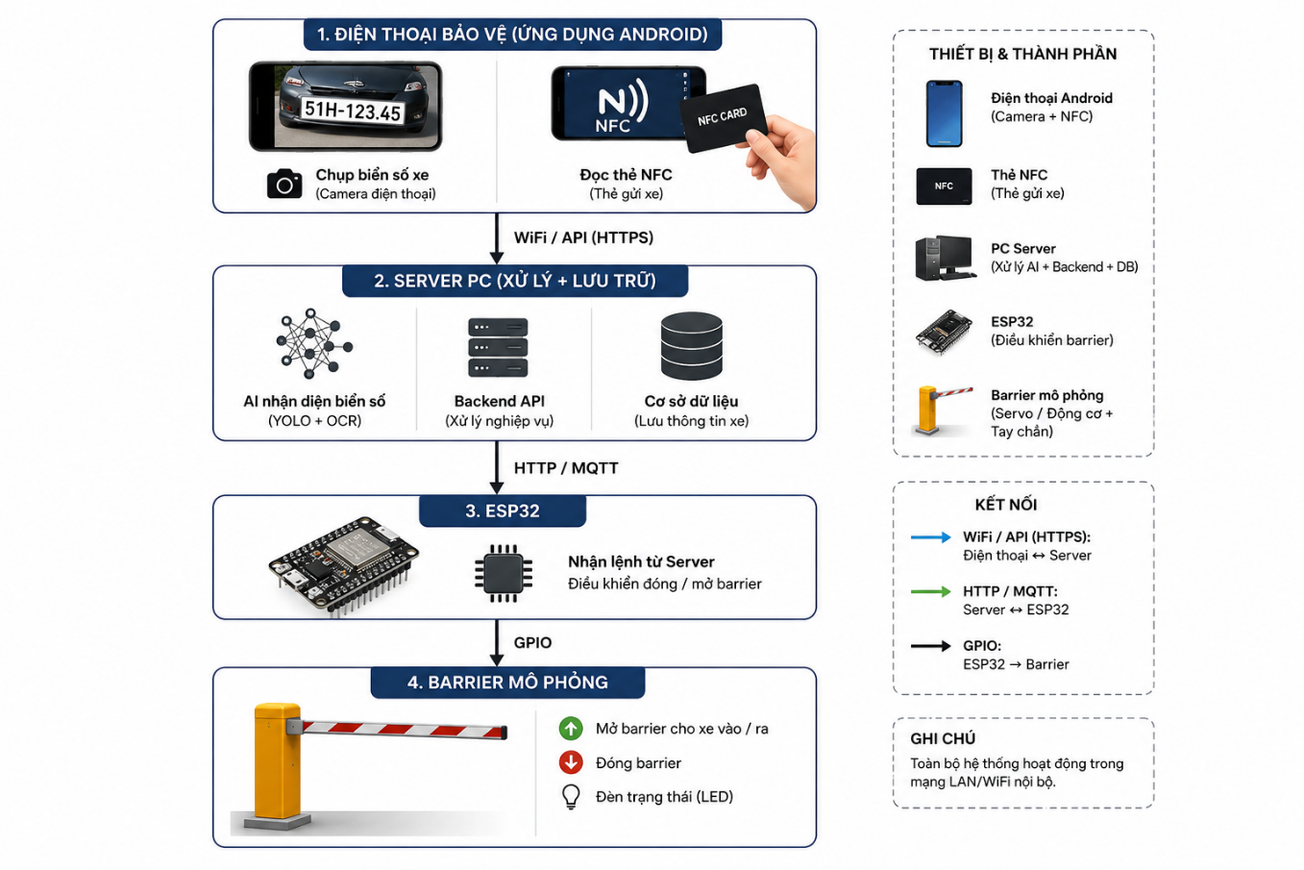
Sơ đồ kiến trúc tổng thể hệ thống
- Phạm vi đề tài
Về phần cứng
Sử dụng mô hình sa bàn bãi xe thu nhỏ gồm 01 cổng vào và 01 cổng ra.
Sử dụng ESP32 điều khiển barrier mô phỏng.
Không sử dụng camera USB cố định.
Không sử dụng đầu đọc RFID chuyên dụng.
Điện thoại Android đóng vai trò thiết bị thu thập dữ liệu.
Về công nghệ AI
Nhận diện biển số xe máy và ô tô theo quy chuẩn biển số Việt Nam.
Xử lý ảnh được chụp trực tiếp từ điện thoại Android.
Hoạt động trong điều kiện ánh sáng ổn định của mô hình thử nghiệm.
Về phần mềm
Hệ thống vận hành trong mạng LAN hoặc WiFi nội bộ.
Dữ liệu được lưu trữ trên máy chủ cục bộ.
Chưa tích hợp thanh toán điện tử hoặc dịch vụ đám mây.
- Ý nghĩa của đề tài
Ý nghĩa khoa học
Nghiên cứu khả năng tích hợp giữa công nghệ AI, NFC và IoT trong một hệ thống thống nhất.
Khai thác khả năng của điện thoại thông minh để thay thế các thiết bị phần cứng chuyên dụng trong hệ thống bãi xe thông minh.
Ý nghĩa thực tiễn
Giảm chi phí đầu tư camera và đầu đọc RFID.
Tăng tính linh hoạt khi triển khai hệ thống.
Đơn giản hóa quy trình vận hành bãi giữ xe.
Nâng cao độ an toàn nhờ cơ chế xác thực bằng biển số và mã NFC.
Có khả năng mở rộng ứng dụng cho các bãi giữ xe quy mô nhỏ và vừa.
- Đối tượng nghiên cứu
Công nghệ nhận diện biển số xe tự động (ANPR).
Các mô hình AI phát hiện và nhận dạng ký tự biển số.
Công nghệ NFC trên thiết bị Android.
Giao tiếp giữa ứng dụng di động, máy chủ và vi điều khiển ESP32.
Các mô hình quản lý dữ liệu phương tiện trong bãi đỗ xe.
- Phương pháp thực hiện
Phương pháp nghiên cứu lý thuyết
Nghiên cứu công nghệ YOLO phục vụ nhận diện biển số.
Nghiên cứu PaddleOCR hoặc EasyOCR để nhận dạng ký tự.
Nghiên cứu giao thức NFC trên Android.
Nghiên cứu giao tiếp API giữa Mobile App và Server.
Phương pháp thiết kế hệ thống
Thiết kế sơ đồ khối tổng thể.
Thiết kế cơ sở dữ liệu.
Thiết kế giao diện ứng dụng Android.
Thiết kế mô hình điều khiển barrier bằng ESP32.
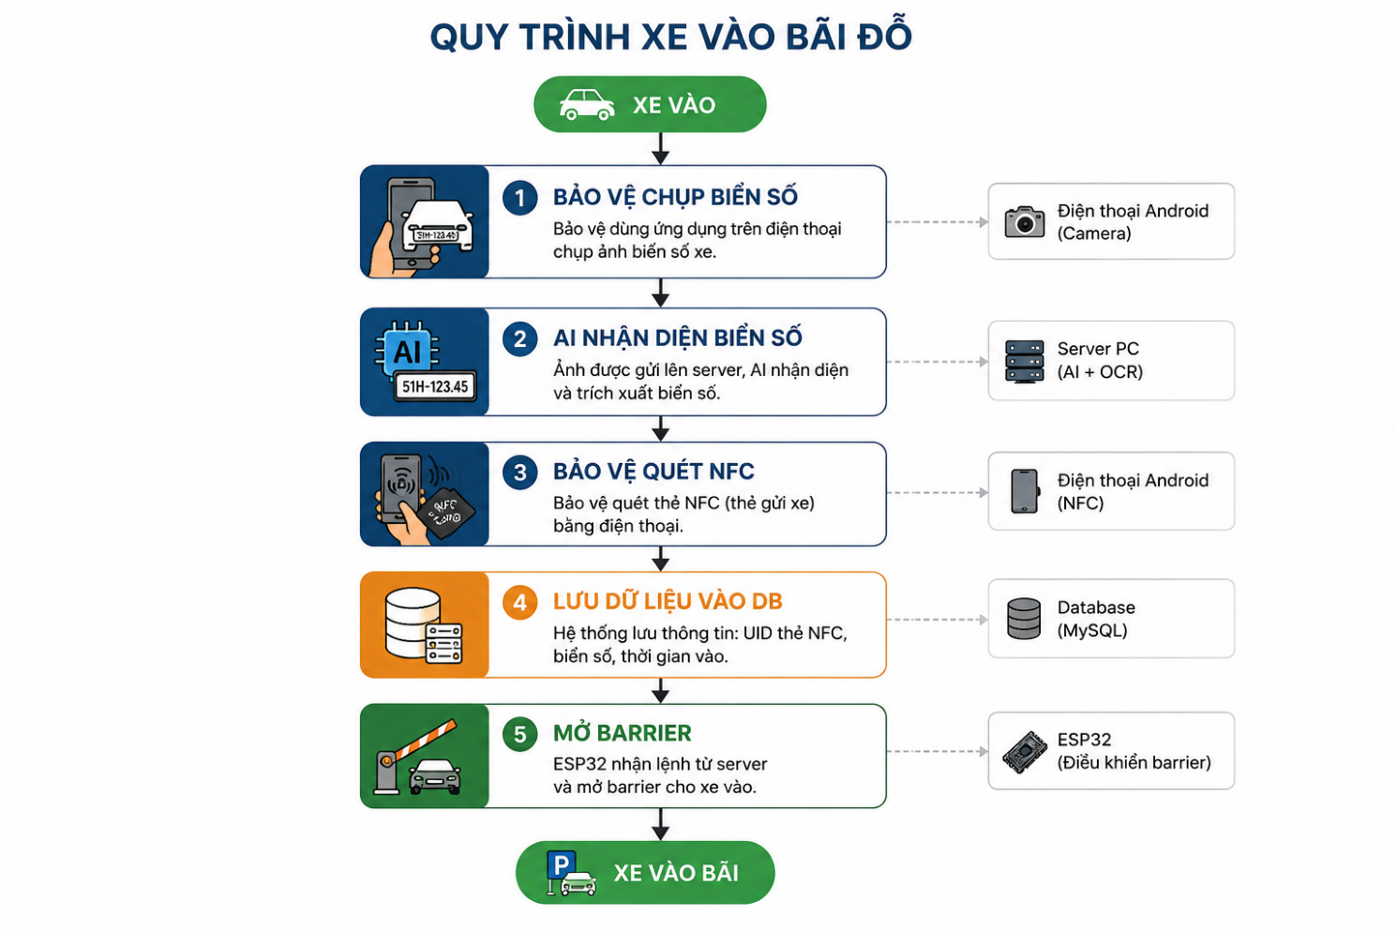
Lưu đồ xử lí xe vào bãi

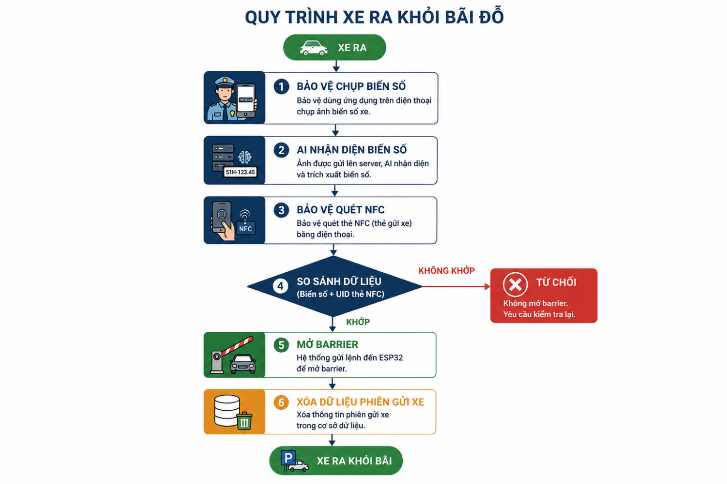
Lưu đồ xử lí xe ra bãi

Phương pháp thực nghiệm
Thu thập dữ liệu ảnh biển số xe.
Huấn luyện mô hình AI.
Xây dựng ứng dụng Android đọc NFC và chụp ảnh.
Kết nối ứng dụng với máy chủ xử lý AI.
Tích hợp với hệ thống điều khiển barrier.
Phương pháp kiểm thử và đánh giá
Kiểm thử nhận diện biển số trong nhiều điều kiện khác nhau.
Kiểm thử đọc dữ liệu NFC.
Kiểm thử độ ổn định của quá trình truyền dữ liệu.
Đánh giá thời gian xử lý xe vào và xe ra.
Đánh giá tỷ lệ nhận diện chính xác của hệ thống.
- Kết quả mong đợi
01 mô hình bãi đỗ xe thông minh thu nhỏ hoạt động ổn định.
01 ứng dụng Android cho nhân viên bảo vệ có chức năng:
Chụp ảnh biển số xe.
Đọc dữ liệu NFC.
Hiển thị kết quả xác thực.
01 hệ thống AI nhận diện biển số xe đạt độ chính xác trên 90%.
01 hệ thống máy chủ quản lý lịch sử xe vào và xe ra.
01 hệ thống điều khiển barrier tự động bằng ESP32.
Thời gian xử lý cho một lượt xe vào hoặc xe ra nhỏ hơn 3 giây.
Hoàn thiện báo cáo đồ án tốt nghiệp và video mô phỏng hoạt động của hệ thống.

Kế hoạch thực hiện: Kế hoạch thực hiện đề tài được xây dựng trong thời gian 12 tuần. Toàn bộ công việc từ nghiên cứu, thiết kế, lập trình, huấn luyện AI, xây dựng ứng dụng di động, tích hợp hệ thống và hoàn thiện báo cáo được thực hiện bởi 01 sinh viên.
Tuần | Nội dung công việc | Kết quả cần đạt
Tuần 1 | Khảo sát các mô hình bãi đỗ xe thông minh hiện có.  Nghiên cứu công nghệ AI nhận diện biển số xe.  Nghiên cứu NFC trên thiết bị Android.  Xác định kiến trúc tổng thể hệ thống. | Hoàn thành đề cương và sơ đồ kiến trúc hệ thống.
Tuần 2 | Chuẩn bị môi trường phát triển phần mềm.  Thu thập tài liệu kỹ thuật.  Chuẩn bị linh kiện phần cứng.  Xây dựng cơ sở dữ liệu mẫu. | Hoàn thiện môi trường phát triển và danh mục thiết bị.
Tuần 3 | Thu thập dữ liệu biển số xe.  Gắn nhãn dữ liệu phục vụ huấn luyện AI.  Tiền xử lý dữ liệu ảnh. | Bộ dữ liệu huấn luyện sẵn sàng.
Tuần 4 | Huấn luyện mô hình YOLO phát hiện biển số xe.  Đánh giá kết quả huấn luyện ban đầu.  Tối ưu tập dữ liệu. | Mô hình AI phát hiện được vị trí biển số xe.
Tuần 5 | Tích hợp OCR để nhận diện ký tự biển số.  Xây dựng quy trình nhận diện hoàn chỉnh từ ảnh đầu vào đến kết quả biển số. | Hệ thống AI nhận diện biển số hoàn chỉnh.
Tuần 6 | Thiết kế cơ sở dữ liệu quản lý xe vào và xe ra.  Xây dựng Backend API bằng Flask hoặc FastAPI.  Thiết lập kết nối cơ sở dữ liệu. | Backend và Database hoạt động ổn định.
Tuần 7 | Phát triển ứng dụng Android.  Xây dựng chức năng chụp ảnh biển số.  Xây dựng chức năng đọc dữ liệu NFC trên điện thoại. | Ứng dụng Android đọc NFC và chụp ảnh thành công.
Tuần 8 | Kết nối ứng dụng Android với Backend.  Gửi ảnh và dữ liệu NFC về máy chủ.  Hiển thị kết quả xử lý trên điện thoại. | Hoàn thiện luồng dữ liệu Mobile App → Server.
Tuần 9 | Lập trình ESP32 điều khiển barrier.  Thiết kế mô hình sa bàn bãi đỗ xe.  Kiểm tra kết nối ESP32 với máy chủ. | Barrier điều khiển tự động theo lệnh từ Server.
Tuần 10 | Tích hợp toàn bộ hệ thống.  Thực hiện quy trình xe vào.  Thực hiện quy trình xe ra.  Kiểm tra chức năng lưu lịch sử gửi xe. | Hệ thống vận hành hoàn chỉnh.
Tuần 11 | Kiểm thử thực tế nhiều lần.  Đánh giá độ chính xác AI.  Đánh giá thời gian xử lý.  Khắc phục lỗi phát sinh. | Hệ thống hoạt động ổn định, đạt yêu cầu đề ra.
Tuần 12 | Hoàn thiện báo cáo đồ án tốt nghiệp.  Chuẩn bị slide thuyết trình.  Quay video demo sản phẩm.  Diễn tập bảo vệ thử. | Hoàn thiện hồ sơ và sản phẩm bảo vệ đồ án.

VIỆN TRƯỞNG  (Ký tên và ghi rõ họ tên) | Thành phố Hồ Chí Minh, ngày….tháng …..năm…..  GV HƯỚNG DẪN  (Ký tên và ghi rõ họ tên)

